Tin học lớp 5 Bài 5: Thực hành tổng hợp soạn thảo văn bản
Tin học lớp 5 trang 36 Khởi động
Khởi động trang 36 SGK Tin học lớp 5: Theo em, cần chú ý điều gì để trình bày được văn bản đẹp hơn?
Trả lời:
Để trình bày văn bản đẹp hơn, cần chú ý đến các yếu tố sau:
- Chọn font chữ phù hợp: Chọn font chữ dễ đọc và phù hợp với nội dung của văn bản. Tránh sử dụng quá nhiều font chữ khác nhau để tránh làm mất đi tính thống nhất và gây ra hiệu ứng không mong muốn.
- Cân đối và sắp xếp văn bản: Sắp xếp văn bản một cách cân đối và hợp lý trên trang, bao gồm cả việc căn lề, định dạng đoạn văn và khoảng trắng. Điều này giúp tạo ra một cái nhìn tổng thể hài hòa và dễ đọc.
- Sử dụng tiêu đề và đánh dấu: Sử dụng tiêu đề và đánh dấu để phân biệt các phần khác nhau của văn bản, giúp người đọc dễ dàng nhận biết và theo dõi nội dung.
- Chú ý đến khoảng trắng: Sử dụng khoảng trắng một cách hợp lý để tạo ra sự cân đối và sự tách biệt giữa các phần của văn bản. Điều này giúp tạo ra một cái nhìn gọn gàng và dễ đọc.
- Định dạng văn bản đồng nhất: Đảm bảo rằng tất cả các phần của văn bản có định dạng đồng nhất, bao gồm cỡ chữ, khoảng cách dòng và căn lề. Điều này giúp tạo ra một cái nhìn chuyên nghiệp và chắc chắn.
- Sử dụng kết hợp với hình ảnh và màu sắc một cách hợp lý: Sử dụng hình ảnh và màu sắc để làm nổi bật và minh họa cho văn bản, nhưng cần phải sử dụng chúng một cách hợp lý và không làm mất đi sự chú ý từ nội dung chính của văn bản.
Giải Tin học lớp 5 trang 37
Tin học lớp 5 trang 37 Vận dụng
Vận dụng trang 37 SGK Tin học lớp 5: Em hãy soạn thảo một văn bản với chủ đề mà em yêu thích và định dạng kí tự để văn bản đẹp hơn. Lựa chọn một ảnh phù hợp và chèn ảnh vào văn bản. Thay đổi kích thước và vị trí ảnh một cách hợp lí. Lưu và đặt tên cho tệp văn bản.
Trả lời:
Các bước thực hiện chính:
- Soạn thảo văn bản
- Định dạng văn bản hợp lí
- Chèn hình ảnh, thay đổi kích thước và di chuyển đến vị trí thích hợp
- Lưu tệp văn bản
Tham khảo đoạn văn bản sau
Chiêm ngưỡng phong cảnh mùa thu ở Hà Nội đẹp xao xuyến
Nếu muốn tận hưởng mùa thu Hà Nội thì bạn nên ghé thăm nơi đây vào khoảng thời gian từ tháng 9 đến tháng 11 hằng năm. Tiết trời Hà Nội lúc này sẽ se lạnh, nắng nhẹ khoảng 20 độ C kết hợp với những cơn gió heo may và thỉnh thoảng có cơn mưa phùn bất chợt ghé qua. | 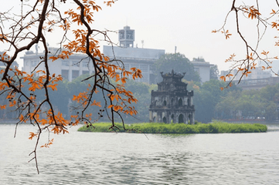
Bạn sẽ dễ dàng bắt gặp những gánh hàng rong ôm trọn các loài hoa đặc trưng của Hà Nội lúc vào thu như cúc vàng, cúc họa mi, thạch thảo, ... Bên cạnh đó, những cô bán hàng rong còn chở đầy thức quà đặc sản của mùa thu Hà Nội như quả sấu, cốm Vòng, bánh cốm đậu xanh, ...
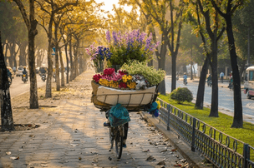
Nguồn: Sưu tầm

